Se podrá estudiar Producción Audiovisual de la UNTREF en el Centro Universitario Chivilcoy.

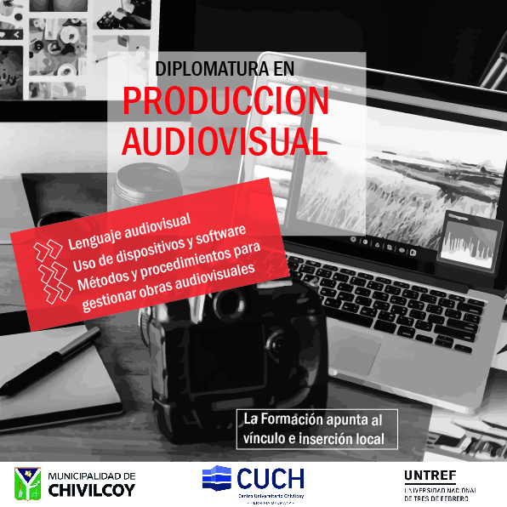

Se trata de una diplomatura de un año y medio de duración. El plan de estudios permite luego continuar la formación hacia la tecnicatura y licenciatura en producción audiovisual de la UNTREF.

La producción audiovisual está en constante evolución, esto permite variedad de formatos y posibilidad de inserción laboral. Esta diplomatura ofrece a los/as estudiantes los conocimientos y las herramientas necesarias para introducirse en el campo de la producción audiovisual. La carrera propicia la formación de técnicos y profesionales especializados en nuevos campos de la producción y comercialización de contenido audiovisual.

Las materias que la integran presentan un panorama de las distintas prácticas profesionales que forman parte del diseño, realización y distribución de contenidos audiovisuales poniendo énfasis en el lenguaje audiovisual, el uso de dispositivos y software para la producción, y el abordaje de los métodos y procedimientos que permiten gestionar obras audiovisuales contemplando la complejidad de la evolución y desarrollo de las nuevas tecnologías.

El programa comprende los siguientes temas: TALLER DE IMAGEN Y SONIDO, NARRATIVA AUDIOVISUAL, TALLER DE EDICIÓN Y MONTAJE, TEORÍA DE LAS NARRATIVAS TRANSMEDIA, PRODUCCIÓN Y GRABACIÓN CON TECNOLOGÍA MÓVIL, VIDEOJUEGOS, TALLER DE TÉCNICAS DE ANIMACIÓN

Finalizado el plan de estudios, los egresados podrán desempeñarse como asistentes de producción o productores de proyectos audiovisuales; y dada las equivalencias de la Universidad permite luego continuar la formación hacia la tecnicatura y licenciatura en producción audiovisual de la UNTREF.

La modalidad de cursada será semipresencial y la duración de 3 cuatrimestres, con una carga horaria semanal de 18 horas.
La preinscripción se realiza de manera online a través del link: https://linktr.ee/CUCH_chivilcoy

Coordinación Centro Universitario Chivilcoy – Municipalidad de Chivilcoy
Más información: www.facebook.com/cuchivilcoy - https://www.instagram.com/cuchchivilcoy/ www.chivilcoy.gov.ar
centrouniversitario@chivilcoy.gob.ar

